CARTA DE PATROCINIO PARA PROYECTO DE LEY JUVENIL TORNEO DELIBERA 2019
Yo, Manuel José Ossandón Irarrázabal, Senador de la República, otorgo patrocinio a la iniciativa juvenil de ley ''Fuero Familiar para el correcto sostenimiento económico del infante nacido'', presentado por las estudiantes del Liceo de Niñas de Rancagua, de la VI Región Libertador General Bernardo O'Higgins, en el marco de la XI versión del Torneo Delibera organizado por la Biblioteca del Congreso Nacional.
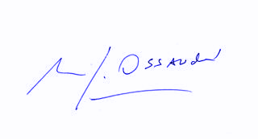
Manuel José Ossandón Irarrázabal
Senador

Valparaíso, 30 de mayo de 2019

